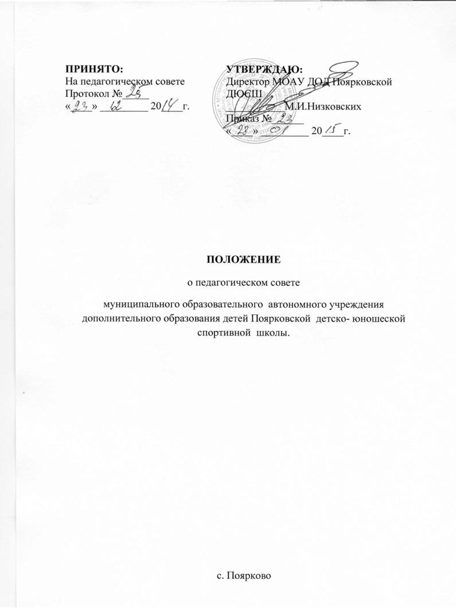
1.Общие положения.
1.1. Педагогический совет является постоянно действующим органом управления МОАУ ДОД Поярковской ДЮСШ (далее – Учреждение) для рассмотрения основных вопросов образовательного процесса. Педагогический совет создается в Учреждении, где работают более трех педагогов.
1.2. В состав Педагогического совета входят: директор учреждения (председатель педсовета), зам. директора по УВР, тренеры-преподаватели, в том числе тренеры – преподаватели по совместительству, другие руководители органов самоуправления образовательного учреждения.
1.3. Педагогический совет действует на основании Федерального закона от 29.12.2012 № 273-ФЗ«Об образовании в Российской Федерации», приказа Министерства образования и науки Российской Федерации от 29.08.2013 года № 1008, других нормативных правовых актов об образовании, устава образовательного учреждения, настоящего Положения.
1.4. Решения Педагогического совета являются рекомендательными для коллектива образовательного учреждения. Решения Педагогического совета, утвержденные приказом директора образовательного учреждения, являются обязательными для исполнения.
2. Задачи и содержание работы Педагогического совета
2.1. Главными задачами Педагогического совета являются:
— реализация государственной политики по вопросам образования;
— ориентация деятельности педагогического коллектива Учреждения на совершенствование образовательного процесса;
— разработка содержания работы по общей методической теме Учреждения;
— внедрение в практическую деятельность педагогических работников достижений педагогической науки и передового педагогического опыта;
— решение вопросов о приеме, переводе и выпуске обучающихся, освоивших образовательные программы, соответствующие лицензии Учреждения.
2.2. Педагогический совет осуществляет следующие функции:
— обсуждает и утверждает планы работы Учреждения;
— заслушивает информацию и отчеты педагогических работников учреждения, доклады представителей организаций и учреждений, взаимодействующих с данным учреждением по вопросам образования и воспитания подрастающего поколения, в том числе сообщения о проверке соблюдения санитарно- гигиенического режима Учреждения, об охране труда, здоровья и жизни обучающихся и другие вопросы образовательной деятельности учреждения;
— принимает решение о допуске и проведении контрольных нормативов, по результатам учебного года, на основании учебных планов по видам спорта, переводе обучающихся в следующую группу или об оставлении их на повторное обучение, о награждении обучающихся за успехи в спорте грамотами, похвальными листами или медалями;
— принимает решения об исключении обучающихся из образовательного учреждения, когда иные меры педагогического и дисциплинарного воздействия исчерпаны, в порядке, определенном Федеральным законом от 29.12.2012г. № 273- ФЗ «Об образовании в Российской Федерации»
3. Права и ответственность Педагогического совета.
3.1. Педагогический совет имеет право:
— создавать временные объединения с приглашением специалистов различного профиля, консультантов для выработки рекомендаций с последующим рассмотрением их на Педагогическом совете;
— принимать окончательное решение по спорным вопросам, входящим в его компетенцию;
— принимать, утверждать положения (локальные акты) с компетенцией, относящейся к объединениям по профессии;
— в необходимых случаях на заседания педагогического совета Учреждения могут приглашаться представители общественных организаций, учреждений, взаимодействующих с данным учреждением по вопросам образования, родители обучающихся, представители учреждений, участвующих в финансировании данного учреждения, и др. Необходимость их приглашения определяется председателем Педагогического совета, учредителем. Лица, приглашенные на заседание Педагогического совета, пользуются правом голоса.
3.2. Педагогический совет ответственен за:
— выполнение плана работы;
— соответствие принятых решений законодательству Российской Федерации об образовании, о защите прав детства;
— утверждение образовательных программ, не имеющих экспертного заключения;
— принятие конкретных решений по каждому рассматриваемому вопросу, с указанием ответственных лиц и сроков исполнения.
4. Организация деятельности Педагогического совета.
4.1. Педагогический совет избирает из своего состава секретаря. Секретарь педсовета работает на общественных началах.
4.2. Педагогический совет работает по плану, являющемуся составной частью плана работы образовательного учреждения.
4.3. Заседания Педагогического совета созываются, как правило, 3 раза в год, в соответствии с планом работы образовательного учреждения.
4.4. Решения Педагогического совета принимаются большинством голосов при наличии на заседании не менее двух третей его членов. При равном количестве голосов решающим является голос председателя Педагогического совета.
4.5. Организацию выполнения решений Педагогического совета осуществляет директор Учреждения и ответственные лица, указанные в решении. Результаты этой работы сообщаются членам Педагогического совета на последующих его заседаниях.
4.6. Руководитель Учреждения в случае несогласия с решением Педагогического совета приостанавливает выполнение решения, извещает об этом учредителя учреждения, который в трехдневный срок при участии заинтересованных сторон обязан рассмотреть данное заявление, ознакомиться с мотивированным мнением большинства членов педагогического совета и вынести окончательное решение по спорному вопросу.
5. Документация Педагогического совета.
5.1. Заседания Педагогического совета оформляются протокольно. В книге протоколов фиксируется ход обсуждения вопросов, выносимых на Педагогический совет, предложения и замечания членов педсовета. Протоколы подписываются председателем и секретарем совета.
5.2. Протоколы о переводе обучающихся в следующую группу, о выпуске оформляются списочным составом и утверждаются приказом.
5.3. Нумерация протоколов ведется от начала календарного года.
5.4. Книга протоколов Педагогического совета Учреждения входит в его номенклатуру дел, хранится в учреждении постоянно и передается по акту.
5.5. Книга протоколов Педагогического совета пронумеровывается постранично, прошнуровывается, скрепляется подписью руководителя и печатью Учреждения.

